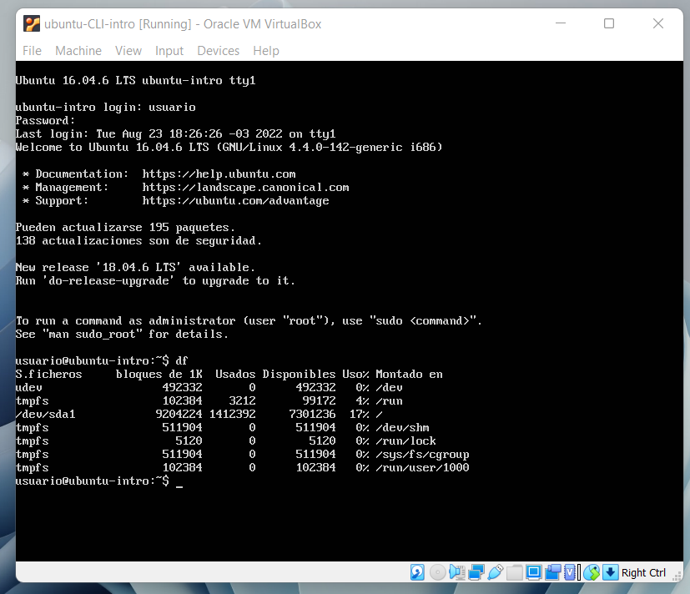

comando DF:

Muestra el espacio disponible en el filesystem.

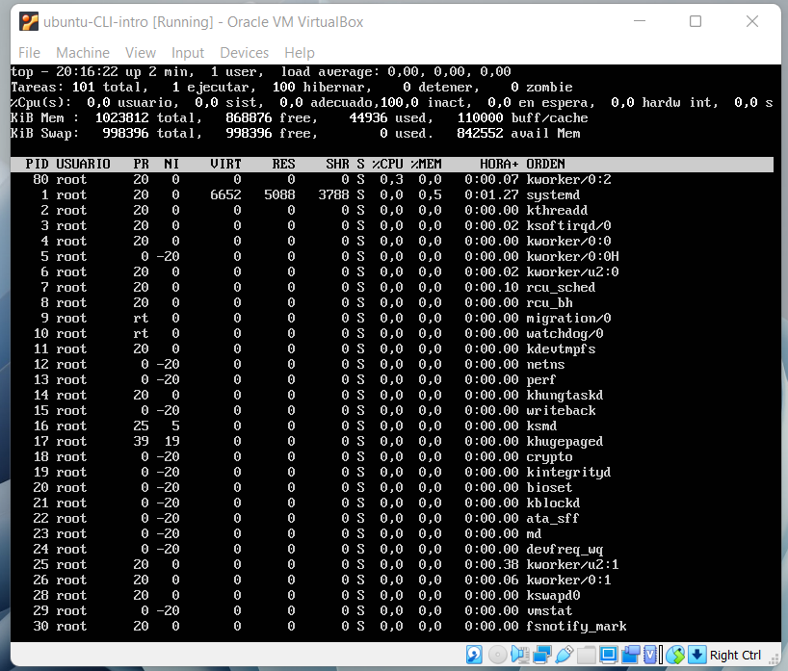

En windows esto es file explorer.

comando TOP:

muestra la tabla de procesos que estan corriendo actualmente en la maquina virtual.

En windows esto es el equivalente al task manager.